Автономная некоммерческая образовательная организация
высшего образования Центросоюза Российской Федерации
«Сибирский университет потребительской кооперации»

ОТЧЁТ
по лабораторной работе №3
«Низкоуровневая конфигурация параметров BIOS и аппаратно-программная S.M.A.R.T.-диагностика накопителей данных»
Дисциплина: Инженерно-техническая поддержка ИС

Выполнил студент: Плесовских Дмитрий Федорович
Специальность: 09.02.07 «Информационные системы и программирование»
Группа / Курс: ИСП-35, 4 курс
Шифр студента: ISPO-01-23-043
Проверил преподаватель: Тропин Даниил Александрович

г. Новосибирск, 2026 г.

1. Введение и цели лабораторной работы
Цель работы: 1) Освоение методов низкоуровневой настройки BIOS/CMOS Setup (управление портами SATA, блокировка USB-контроллеров и интегрированного аудио, настройка расписания автоматического пуска RTC Alarm, активация включения по PS/2 клавиатуре, разграничение прав доступа через пароль администратора Supervisor Password) в симуляторе MyBIOS; 2) Приобретение практических навыков аппаратной телеметрии и экспресс-оценки технического состояния физического твердотельного накопителя NVMe SSD посредством утилиты smartctl пакета smartmontools в среде Linux.
Используемое программное обеспечение: 1) Симулятор базовой системы ввода-вывода MyBIOS v1.0.10.112; 2) Утилита SMART-мониторинга smartctl 7.5 (пакет smartmontools) в среде 64-битной операционной системы Linux (дистрибутив CachyOS, ядро 7.2.11-1-cachyos).
2. Конфигурирование параметров BIOS в симуляторе MyBIOS
В рамках основного задания лабораторной работы требовалось произвести настройку низкоуровневых параметров рабочей станции в виртуальном тренажёре MyBIOS согласно заданному регламенту. По завершении сеанса тестирования было открыто итоговое окно симулятора с результатами автоматической проверки:
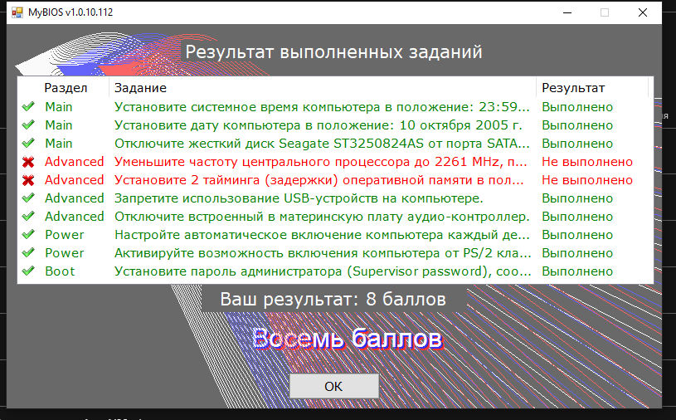
Рисунок 1 — Итоговое окно проверки симулятора MyBIOS (8 баллов из 10)
2.1. Раздел «Main»: Системные дата/время и отключение порта SATA 3
Выполненные манипуляции : В главном меню Main с клавиатуры произведён переход в поля System Time и System Date. Введено время [ 23 : 59 : 59 ] и календарная дата [ 10 / 10 / 2005 ]. Переход между полями выполнен клавишей Tab, фиксация значений произведена с цифрового блока клавиш.
Выполненные манипуляции (Задание 3): Выполнен вход в подменю конфигурирования порта SATA 3. Параметр Type переведён из режима автоопределения [Auto] в положение [Not Installed] / [Disabled]. После выхода в главное меню статус порта изменился на [Not Detected], в то время как накопитель SATA 1 (Hitachi HDT725032V) остался активным.
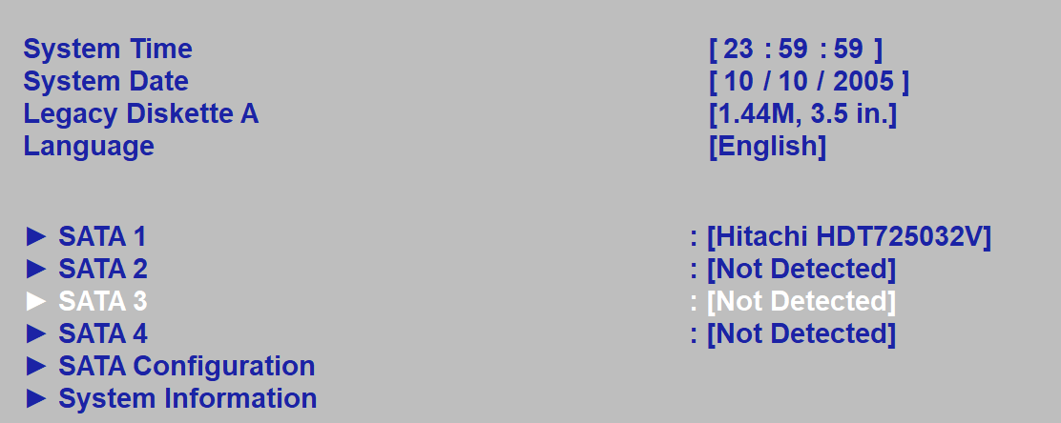
Рисунок 2 — Конфигурация даты, времени и отключение диска от порта SATA 3
Инженерное обоснование: Отключение физического порта SATA позволяет исключить опрос неисправного или неиспользуемого накопителя на этапе POST-диагностики, ускоряя инициализацию оборудования и предотвращая зависания ОС.
2.2. Раздел «Advanced»: Запрет шины USB и деактивация аудиоконтроллера
Выполненные манипуляции (Задание 6): В меню Advanced -> USB Configuration мастер-параметр USB Functions переведён в положение [Disabled]. Это заблокировало хост-контроллеры шины USB на аппаратном уровне, запретив работу внешних накопителей и периферии.
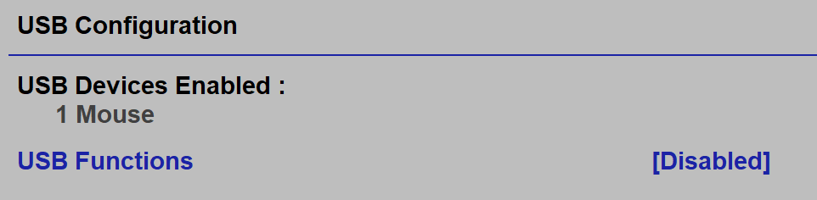
Рисунок 3 — Аппаратное отключение шины USB в меню USB Configuration
Инженерное обоснование: Аппаратный запрет USB-контроллеров — базовая мера политики предотвращения утечек данных (DLP), исключающая копирование конфиденциальных файлов на внешние Flash-накопители и снижающая риск внедрения вредоносного ПО.
Выполненные манипуляции : В меню Advanced -> Onboard Device Configuration встроенный звуковой контроллер High Definition Audio переведён в статус [Disabled].

Рисунок 4 — Деактивация аудиоконтроллера High Definition Audio
Инженерное обоснование: Отключение неиспользуемого аудиокодека освобождает аппаратные линии прерываний IRQ и каналы DMA чипсета, устраняя потенциальные коллизии ресурсов при установке плат расширения.
2.3. Раздел «Power»: Ежедневный автозапуск RTC Alarm и включение с клавиатуры PS/2
Выполненные манипуляции (Задание 8): В меню Power -> APM Configuration параметр Power On By RTC Alarm переведён в [Enabled]. Выставлены параметры циклического запуска: RTC Alarm Date: [Every Day], час: [15], минута: [30], секунда: [30].
Выполненные манипуляции (Задание 9): В строке Power On By PS/2 Keyboard вместо [Disabled] выставлен режим [Space Bar] (включение питания рабочей станции по нажатию клавиши «Пробел»).
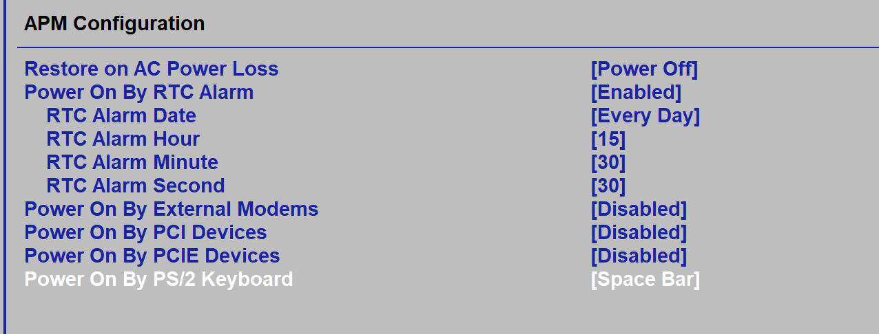
Рисунок 5 — Настройка расписания RTC Alarm и пробуждения по клавиатуре PS/2
Инженерное обоснование: Ежедневный пуск по расписанию позволяет производить ночное обслуживание и бэкапы без оператора. Включение по клавиатуре PS/2 использует дежурную линию питания +5VSB материнской платы и скан-код клавиши Space Bar.
2.4. Раздел «Boot / Security»: Защита паролем администратора (Supervisor Password)
Выполненные манипуляции (Задание 10): В подменю Security выбран пункт Change Supervisor Password, введена комбинация из 5 цифр: «12345» и подтверждена повторным вводом. Параметр Password Check переведён в состояние [Setup].
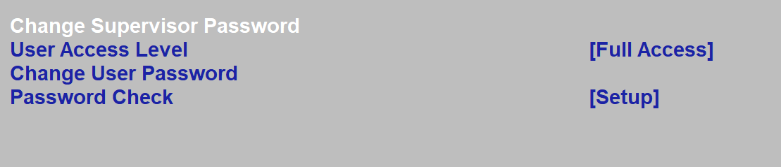
Рисунок 6 — Установка пароля Supervisor Password в разделе Security
Инженерное обоснование: Пароль супервизора (Supervisor Password) предоставляет исключительное право на редактирование параметров BIOS, блокируя несанкционированное вмешательство обычных пользователей в конфигурацию оборудования.
2.5. Анализ невыполненных заданий раздела Advanced
По результатам автоматического контроля 2 задания получили статус «Не выполнено»:
- 1. («Уменьшите частоту ЦП до 2261 MHz»): Для снижения частоты процессора требовалось перейти в подраздел JumperFree Configuration, переключить AI Overclocking в режим [Manual] и вручную скорректировать частоту шины FSB с учётом множителя.
- 2. Задание 5 («Установите 2 тайминга оперативной памяти»): В подразделе Chipset Configuration требовалось отключить профиль SPD (DRAM Timing Selectable: [Manual]) и вручную зафиксировать задержки RAS# to CAS# Delay (tRCD) и RAS# Precharge (tRP).
3. Аппаратно-программная S.M.A.R.T.-диагностика твердотельного накопителя
Цель и методика: В рамках дополнительного практического задания было выполнено снятие диагностических показателей накопителя рабочей станции с помощью консольной утилиты smartctl пакета smartmontools в среде Linux (дистрибутив CachyOS). Ниже приведен полный протокол вывода терминала, анализ параметров и экспертное заключение о техническом состоянии диска.
3.1. Скриншот окна утилиты smartctl с телеметрией накопителя
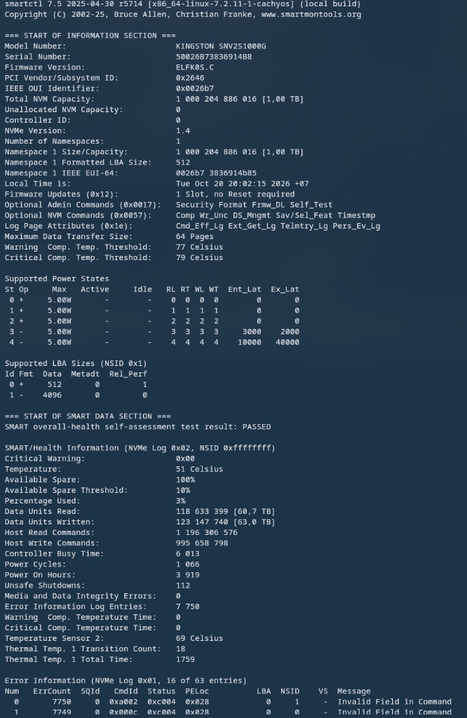
Рисунок 7 — Протокол утилиты smartctl 7.5: паспортные данные и S.M.A.R.T.-атрибуты NVMe SSD Kingston
3.2. Паспортные идентификаторы диагностируемого накопителя
На основании полученного отчёта smartctl зафиксированы следующие паспортные и технические данные устройства:
3.3. Вывод о состоянии диска (общее техсостояние, температура, наработка)
1. Общее техническое состояние: В строке «SMART overall-health self-assessment test result» зафиксирован статус PASSED. Это означает, что встроенная система самодиагностики контроллера NVMe подтверждает полную работоспособность всех критических модулей микросхемы и флеш-массива. Регистр критических предупреждений Critical Warning находится в нулевом состоянии (0x00), что исключает наличие отказов памяти, перегрева или перехода в режим «только чтение».
2. Температурный режим: Текущая рабочая температура основного термодатчика составляет 51 °C. Значение вспомогательного термодатчика (Temperature Sensor 2) составляет 69 °C (фиксирует локальный нагрев кристалла контроллера). Пороговые значения троттлинга и аварийного отключения (Warning Temperature Threshold = 77 °C, Critical Temperature Threshold = 79 °C) не превышены. Накопитель находится в штатном тепловом коридоре под типичной для NVMe нагрузкой.
3. Наработка в часах и циклы питания: Суммарное время нахождения накопителя во включенном состоянии (Power On Hours) составляет 3 919 часов (что эквивалентно приблизительно 163 суткам или ~5,4 месяцам непрерывной круглосуточной эксплуатации). Количество циклов включения/выключения питания (Power Cycles) равно 1 066. Зафиксировано 112 небезопасных отключений питания (Unsafe Shutdowns), вызванных аварийными перезагрузками или внезапным обесточиванием ПК.
3.4. Вывод о ресурсе диска (износ, запас прочности, процент здоровья, ошибки)
1. Износ и процент здоровья: Показатель износа флеш-памяти Percentage Used составляет всего 3%. Соответственно, остаточный процент здоровья (остаточный ресурс ячеек NAND) составляет 97%. Накопитель выработал минимальную долю своего проектного ресурса.
2. Резервный пул и запас прочности: Объём резервного пула свободных ячеек (Available Spare) находится на отметке 100% при критическом пороге в 10% (Available Spare Threshold). Это доказывает, что деградации блоков памяти не зафиксировано, и переназначения ячеек из резерва не потребовалось.
3. Объёмы операций записи и чтения (TBW): С момента первого включения на накопитель было записано 63,0 TB информации (Data Units Written: 123 147 740 блоков по 512 КБ), а прочитано 60,7 TB (Data Units Read: 118 633 399). Учитывая официальный ресурс TBW (Total Bytes Written) для модели Kingston NV2 1 TB, равный 320 TB, накопитель израсходовал менее 20% своего гарантийного лимита записи.
4. Анализ ошибок и переназначенных блоков: Атрибут Media and Data Integrity Errors равен 0 — физических ошибок целостности флеш-памяти и неисправимых битовых ошибок CRC не обнаружено. В журнале ошибок Error Information Log Entries зафиксированы записи об административных прерываниях передачи служебных инструкций (Invalid Field in Command), что является следствием специфических команд опроса драйвера ОС и не представляет угрозы физической целостности ячеек.
4. Заключение
В ходе выполнения лабораторной работы были комплексно отработаны ключевые задачи системного администрирования аппаратного обеспечения рабочей станции: 1) В симуляторе MyBIOS реализованы отключение порта SATA 3, запрет USB-периферии для соблюдения информационной безопасности, деактивация звукового кодека, настройка автозапуска по RTC Alarm, включение компьютера клавишей Пробел клавиатуры PS/2 и установка пароля Supervisor Password (результат: 8 баллов из 10); 2) Проведена детальная S.M.A.R.T.-диагностика твердотельного накопителя Kingston NV2 1TB с помощью утилиты smartctl. На основе анализа телеметрии доказано отличное техническое состояние накопителя: статус PASSED, 97% остаточного ресурса ячеек (Percentage Used: 3%), 100% резервного фонда, отсутствие физических дефектов памяти при умеренной рабочей температуре 51 °C.

